**Nařízení obce Klentnice č. 02/2023**

**o placeném stání silničních motorových vozidel na místních komunikacích ve vymezených oblastech obce**

Zastupitelstvo obce se na svém zasedání ze dne 12. 9. 2023 usnesením k bodu 9A usneslo vydat na základě § 23 odst. 1 písm. a) a c) zákona č. 13/1997 Sb., o pozemních komunikacích, ve znění pozdějších předpisů, v souladu s § 11 odst. 1 a § 102 odst. 4 zákona č. 128/2000 Sb., o obcích (obecní zřízení), ve znění pozdějších předpisů, toto opravené nařízení:

**Článek 1**

**Úvodní ustanovení**

1. Pro účely organizování dopravy na území obce Klentnice (dále jen „obce“) se tímto nařízením vymezují oblasti obce, ve kterých lze užít úseky místních komunikací označené dopravním značením dle zvláštního právního předpisu[1]), za cenu sjednanou způsobem, stanoveným v tomto nařízení a stanovenou v souladu s cenovými předpisy[2]) takto:
2. veřejná placená parkoviště – úseky místních komunikací označené dopravním značením dle zvláštního právního předpisu[3]), které lze užít k stání silničního motorového vozidla na dobu časově omezenou, nejvýše však na dobu 24 hodin nebo pro stání vozidel držitelů parkovacích karet.
3. Právnická nebo fyzická osoba podnikající podle zvláštního právního předpisu,[**[4])**](https://www.zakonyprolidi.cz/cs/1997-13#f1733286) která má sídlo nebo provozovnu ve vymezené oblasti obce (dále jen „držitel parkovací karty“) nebo fyzická osoba, která má místo trvalého pobytu nebo je vlastníkem nemovitosti ve vymezené oblasti obce (dále jen „držitel parkovací karty“) může ve vymezených oblastech parkovat zdarma, pokud se prokáže parkovací kartou Obce Klentnice .
4. V nařízení obec stanovuje způsob placení sjednané ceny a způsob prokázání zaplacení sjednané ceny.

**Článek 2**

**Vymezení míst pro stání za sjednanou cenu**

1. K stání silničního motorového vozidla na dobu časově omezenou, nejvýše však na dobu 24 hodin, se pro účely tohoto nařízení vymezují místní komunikace nebo jejich části v obci Klentnici uvedené v příloze č.1 pod označením Parkovací zóna A pro krátkodobé stání do 24h a pro držitele parkovací karty oblast: 13cp, 14cp, 15cp, 16cp, 17cp a 18cp (dále jen „veřejná placená parkoviště“), a to vždy v době od 00:00 hod. do 24:00 hod..
2. K stání silničního motorového vozidla držitele parkovací karty na dobu časově neomezenou se pro účely tohoto nařízení vymezují místní komunikace nebo jejich části v obci Klentnici uvedené v příloze č.1 pod označením Parkovací zóna A pro krátkodobé stání do 24h a pro držitele parkovací karty oblast: 13cp, 14cp, 15cp, 16cp, 17cp a 18cp (dále jen „veřejná placená parkoviště“).

**Článek 3**

**Způsob placení sjednané ceny za stání silničního motorového vozidla**

1. Ceny za stání silničního motorového vozidla se dle tohoto nařízení sjednávají takto:
2. cena za stání silničního motorového vozidla na dobu časově omezenou na veřejném placeném parkovišti se sjednává zakoupením platného parkovacího lístku v parkovacím automatu nebo zaplacením parkovného jednou z metod v mobilní aplikaci nebo prémiovou sms zprávou z mobilního telefonu,
3. cena za stání silničního motorového vozidla na parkovišti pro držitele parkovací karty se sjednává zakoupením platné parkovací karty předplatitele nebo rezidenta (dále jen „parkovací karta“).
4. Sjednaná cena za stání silničního motorového vozidla na dobu časově omezenou, nejvýše však na dobu 24 hodin na veřejném placeném parkovišti se dle tohoto nařízení platí prostřednictvím parkovacího automatu hotovostní platbou nebo prémiovou sms z mobilního telefonu nebo mobilní aplikací bezhotovostní platbou.
5. Sjednaná cena za stání silničního motorového vozidla na parkovišti pro držitele parkovací karty se dle tohoto nařízení platí zakoupením parkovací karty, kterou vydává Obecní úřad Klentnice na dobu maximálně jednoho kalendářního roku. Parkovací karta obsahuje minimálně pořadové číslo parkovací karty, údaj o době platnosti karty a číslo popisné sídla, provozovny nebo rezidenční nemovitosti.

**Článek 4**

**Způsob prokazování a kontrola zaplacení sjednané ceny**

1. Zaplacení sjednané ceny se prokazuje:
2. uhrazené hotově v parkovacím automatu - umístěním platného parkovacího lístku po celou dobu stání silničního motorového vozidla na viditelném místě za přední sklo vozidla tak, aby byly veškeré údaje na tomto dokladu čitelné z vnějšku vozidla. Řidič motocyklu uschová parkovací lístek a předloží ho při kontrole.
3. uhrazené bezhotovostně prémiovou sms zprávou z mobilního telefonu nebo mobilní aplikací – údaje o zaplacení se evidují v mobilní aplikaci, kterou má k dispozici osoba kontrolující zaplacení parkového
4. parkovací karta – umístěním platné parkovací karty po celou dobu stání silničního motorového vozidla na viditelném místě za přední sklo vozidla tak, aby byly veškeré údaje na tomto dokladu čitelné z vnějšku vozidla. Řidič motocyklu uschová parkovací kartu a předloží ji při kontrole.
5. Kontrolu zaplacení sjednané ceny provádí Obecní úřad Klentnice. Porušení povinností stanovených tímto nařízením lze postihovat jako přestupek [5]).

**Článek 5**

**Provozovatel**

Provozovatelem systému placeného stání stanoveného tímto nařízením je Obec Klentnice,

IČ 00600199, Klentnice 24, 692 01 Klentnice.

**Článek 6**

**Závěrečná ustanovení a zrušovací ustanovení**

Nabytím účinnosti tohoto nařízení se zrušuje Nařízení obce Klentnice č. 1/2023 o placeném stání silničních motorových vozidel na místních komunikacích ve vymezených oblastech obce ze dne 27.4.2023

Toto nařízení nabývá účinnosti dnem zveřejnění ve Sbírce právních předpisů v souladu s § 4 odst. 2 zákona č. 35/2021 Sb., o Sbírce právních předpisů územních samosprávných celků a některých správních úřadů.

Příloha č. 1 nařízení – mapová příloha vymezující oblasti placeného stání silničních motorových vozidel na území Obce Klentnice

V Klentnici dne 12. 9. 2023

Vladimír Slačík Roman Raszyk

starosta obce místostarosta obce

**Příloha č.1** k nařízení obce o placeném stání silničních motorových vozidel na místních komunikacích ve vymezených oblastech obce

**Úseky místních komunikací, které lze užít za cenu sjednanou v souladu s nařízením obce – veřejné placené parkoviště, parkoviště pro držitele parkovací karty (dále jen zpoplatněná parkovací plocha)**

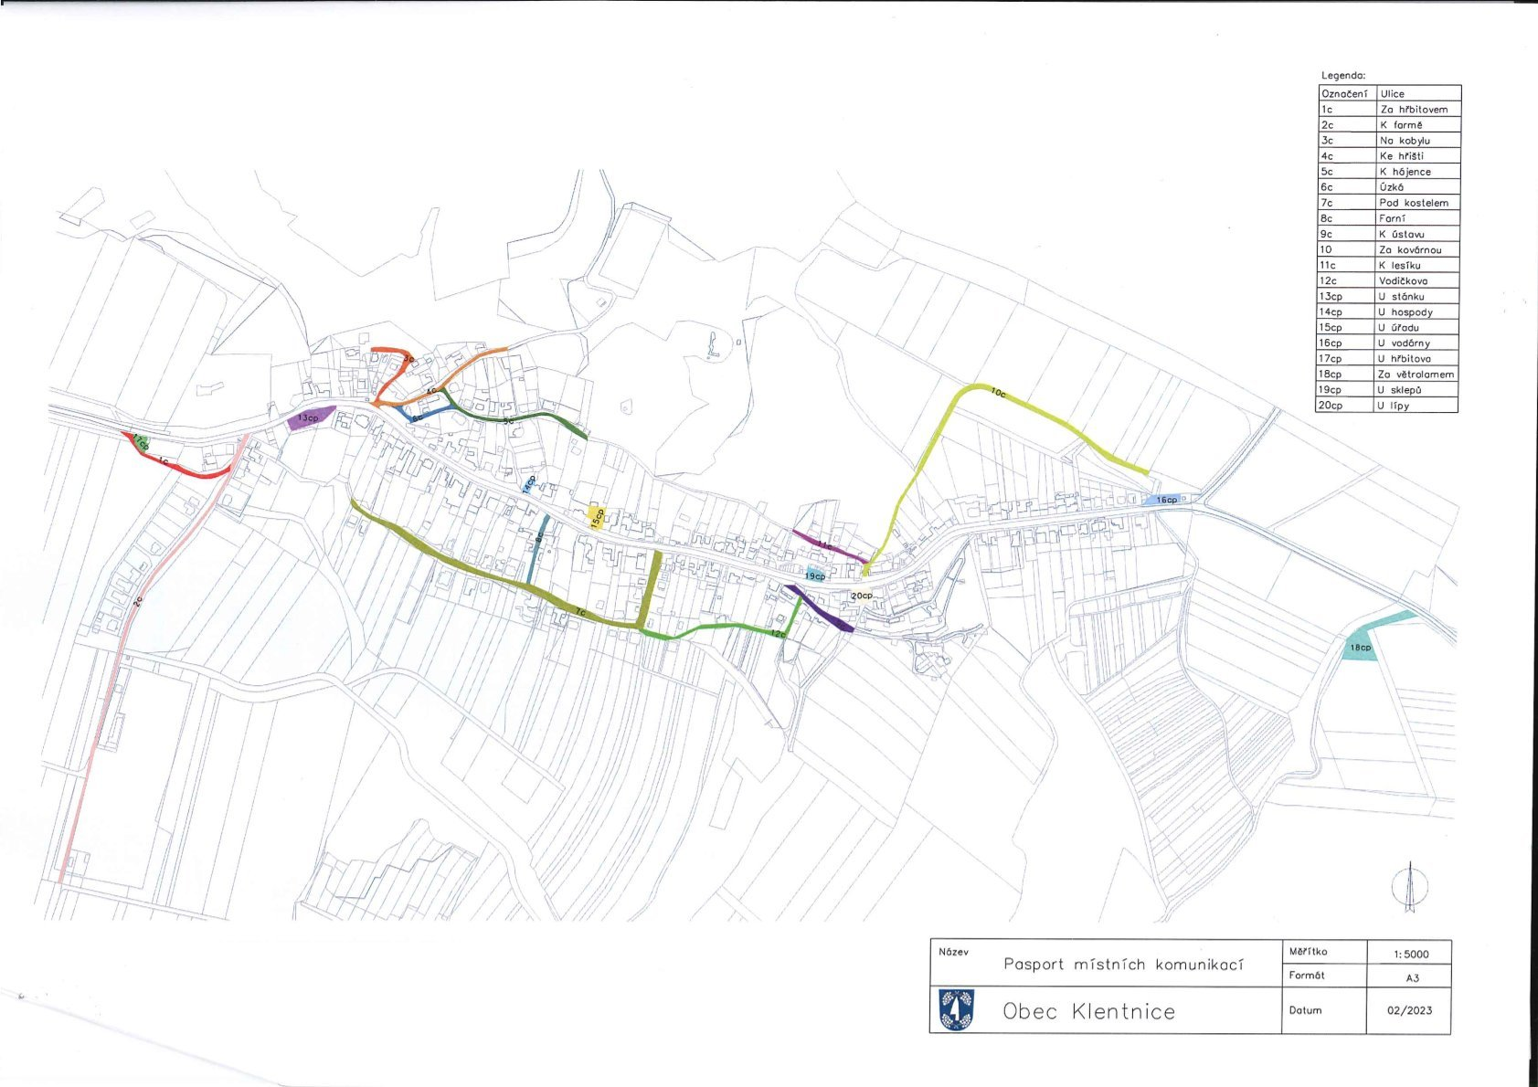

**Parkovací zóna A pro krátkodobé stání do 24 hodin a pro držitele parkovací karty oblast:** 13cp,14cp,15cp,16cp,17cp,18cp

1. ) Zákon č. 361/2000 Sb., o provozu na pozemních komunikacích a o změnách některých zákonů (zákon o silničním provozu), ve znění pozdějších předpisů.

   Vyhláška č. 294/2015 Sb., kterou se provádějí pravidla provozu na pozemních komunikacích, ve znění pozdějších předpisů
2. ) Zákon č. 526/1990 Sb., o cenách, ve znění pozdějších přepisů
3. ) Zákon č. 361/2000 Sb., o provozu na pozemních komunikacích a o změnách některých zákonů (zákon o silničním provozu), ve znění pozdějších předpisů.

   Vyhláška č. 294/2015 Sb., kterou se provádějí pravidla provozu na pozemních komunikacích, ve znění pozdějších předpisů
4. ) Zákon č. 455/1991 Sb., o živnostenském podnikání (živnostenský zákon), ve znění pozdějších předpisů
5. 6) Zákon č. 250/2016 Sb., o o odpovědnosti za přestupky a řízení o nich